МОСКОВСКИЙ ПАТРИАРХАТ
РОСТОВСКАЯ-НА-ДОНУ ЕПАРХИЯ
ОТДЕЛ РЕЛИГИОЗНОГО ОБРАЗОВАНИЯ И КАТЕХИЗАЦИИ

344007, г. Ростов-на-Дону, тел.(863) 210-17-25
ул. Станиславского, 58 e-mail:oroikre@gmail.com
№ 20 20 февраля 2015 года
Его Высокопреподобию
протоиерею Виктор Найденову,
руководителю Отдела религиозного образования
Волгодонской иСальской епархии

Ваше Высокопреподобие, досточтимый отец Сергий!

Сообщаем Вам, что Епархиальный отдел религиозного образования и катехизации организует Кирилло-Мефодиевскую ученическую олимпиаду по Закону Божьему для воскресных школ. Прошу Вас организовать проведение Олимпиады на вверенных Вам приходах.
График проведения олимпиады: 1 марта – первый тур (приходской), 15 марта – второй тур (благочиннический), 29 марта – третий тур (епархиальный), 26 апреля – четвертый тур (митропольный).
В приложении: задания для всех возрастных групп для первого тура, ответы к заданиям для педагога, документы, регламентирующие проведение олимпиады.
Обращаю ваше внимание на то, что Кирилло-Мефодиевская олимпиада по Закону Божьему проводится для учащихся воскресных школ, не обучающихся в православных гимназиях. Воспитанники воскресных школ, являющиеся также и учащимися православных гимназий, участвуют в первом и втором турах Олимпиады в гимназиях.
Почтительно приглашаю принять участие учащихся воскресных школ Шахтинской епархии принять участие в Олимпиаде.

С братской любовью,
Руководитель Отдела религиозного образования и катехизации
Ростовской-на-Дону епархии
протоиерей | 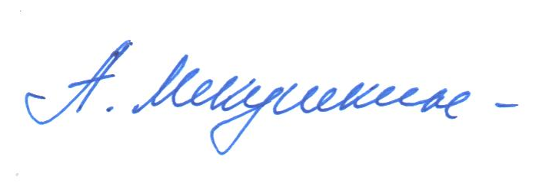 | Андрей Мекушкин
Исполнитель: Березина Н.Н.
Тел: 8.918.899.02.23

